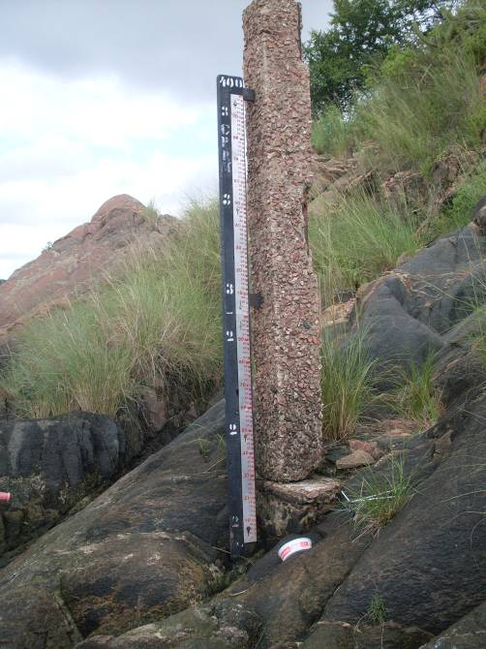 | 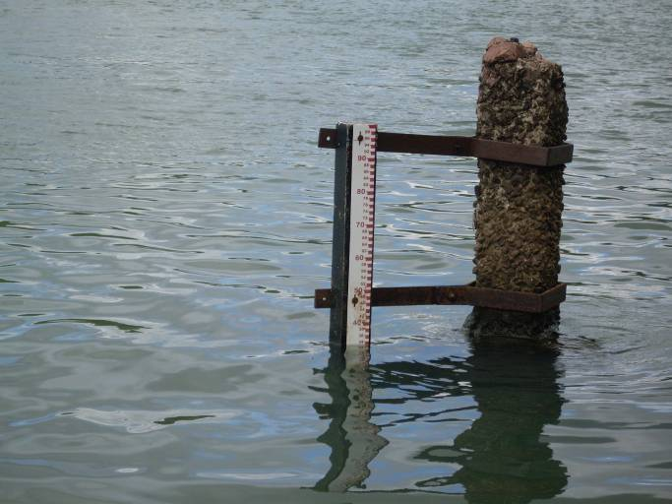
01 – Detalhe do lance de régua 2/4 da estação fluviométrica Pão de Açúcar. (24/04/2011) | 02 – Detalhe do lance de régua do NA da estação Pão de açúcar (24/04/2011)
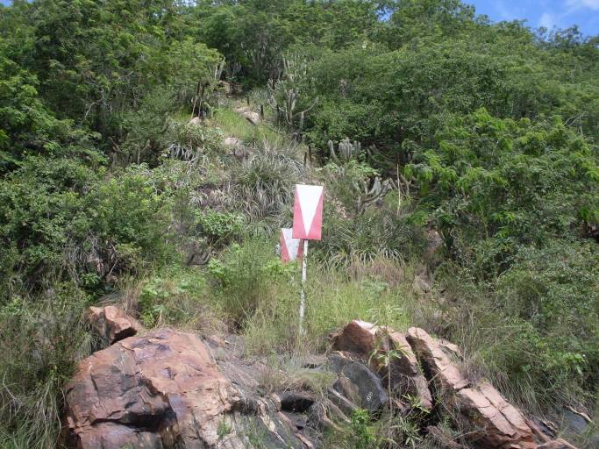 | 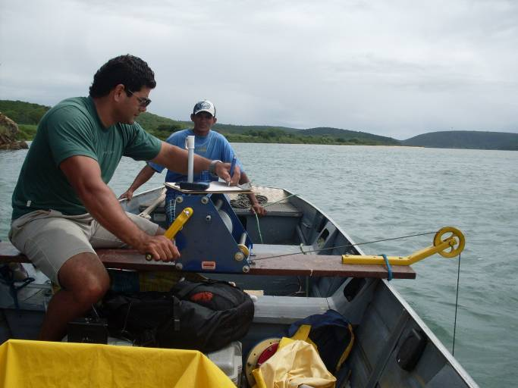
03 – Placa de identificação do PF (M.D.) da seção de medição de descarga líquida na estação Pão de Açúcar. (24/04/2011) | 04 – Execução da medição de descarga líquida com molinete na estação fluviométrica Pão de Açúcar. (24/04/2011)

